Мастер-класс для воспитателей
по теме: «Торцевание на пластилине»
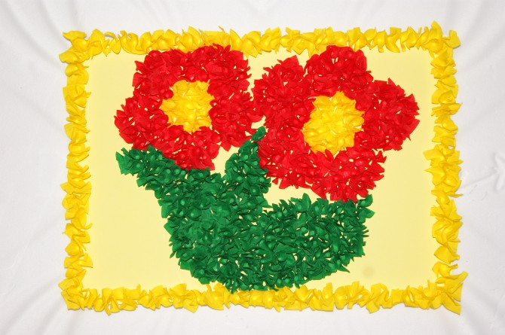

Воспитатель: Тедеева Диана

Октябрь 2022г
Цель мастер-класса: активизация творческой деятельности педагогов.
Задачи мастер-класса:
• освоение современных нетрадиционных изобразительных технологий;
• обучение технике «Торцевание на пластилине»;
• повышение мотивации к овладению нетрадиционными изобразительными технологиями и широкому применению их в детских садах.
Ожидаемые результаты:
• практическое освоение нетрадиционных методов и приемов изодеятельности, направленных на развитие мелкой моторики
• приобщение педагогов к творчеству, раскрытие личного потенциала и роста мастерства.
• повышение уровня профессиональной компетентности.
Материалы и оборудование для педагогов:
• цветной пластилин;
• цветная гофрированная бумага разных цветов;
• картон или плотная бумага;
• торцовки;
• трафареты, заготовки рисунка;
• доска для лепки формата A4;
• тряпочка для вытирания рук и торцовок.

Зрительный ряд: образцы работ детей дошкольного возраста в технике торцевание.
Ход мастер-класс:
I. Вступление
- Уважаемые педагоги, я хочу сегодня поделиться с Вами своим педагогическим опытом, своими наработками.
- Работая с детьми, приоритетной целью своей деятельности определила развитие и совершенствование мелкой моторики кисти и пальцев рук в коррекционной работе с детьми.
- Для себя поставила цель – помочь детям через изодеятельность решить проблемы, связанные с нарушением познавательных процессов, эмоционально – волевой сферы, сенсорики, моторики; вселить уверенность в себя и свои силы, зажечь огонёк радости от творчества. В ходе изодеятельности происходит развитие интеллекта, который растёт пропорционально получаемой информации; своевременное и полноценное психическое развитие, активно развивается речь. Разная техника изображения развивает различные части руки: предплечье, кисть, пальцы.
Подобрала картотеку физминуток, пальчиковой гимнастики, психогимнастики, речи с движением, дыхательной и зрительной гимнастик, которые использую на занятиях по изодеятельности.
В своей работе я отметила, что не все нетрадиционные техники в изодеятельности направлены на развитие мелкой моторики, мускулатуры рук, формирование плавности, ритмичности, четкости и точности движений, поэтому я использую инновационные технологии, такие, как, «пластилиновая мозаика», «волшебная веревочка», «пластилиновое рисование», «торцевание».
Торцевание – малоизвестная техника работы с бумагой. Она интересна и малышам, и взрослым и настолько проста, что ребята в старших группах детских садов и в школах осваивают ее за одно занятие. На бумаге рождаются пушистые разноцветные картины, а у детей развивается не только художественный вкус и мелкая моторика, но и обязательность, аккуратность, командный дух. Одним из вариантов работы с детьми может быть следующий: каждому дается задание выполнить один фрагмент рисунка, а потом все элементы собираются в одну картину. При этом каждый ребенок чувствует себя занятым, каждый понимает, что от его старания зависит общий результат.
II. Практическая часть
- И так, давайте приступим к работе. Для этого нам потребуется:
• цветной пластилин;
• цветная гофрированная бумага разных цветов;
• картон или плотная бумага;
• торцовки;
• трафареты, заготовки рисунка;
• доска для лепки формата A4;
• тряпочка для вытирания рук и торцовок;
Техника «Торцевание» включает:
1. Подбор изображений
Определите свои задачи и в соответствии с ними подберите изображения для аппликации. Изображения разнообразны: от цветов и фруктов, до портретов людей.
2. Обводим валентинку (или рисуем от руки) на картоне.
3. Вырезаем валентинку.
4. На лицевую сторону наносим пластилин тонким слоем (или по контуру).
5. Нарезаем гофрированную бумагу на квадратики со сторонами приблизительно 1 см.
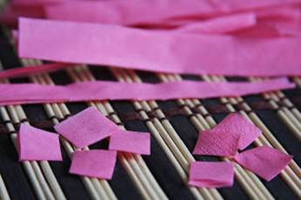
6. В середину квадрата ставим торцовку.
7. Прижимаем бумагу к торцовке всеми пальцами.
8. И как бы слегка прокручиваем торцовку между пальцами.
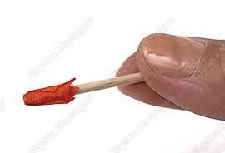
9. Прижимаем торцовку с трубочкой к пластилину,
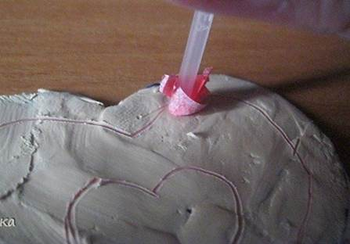

10. Так постепенно заполняем всю поверхность. Втыкивать элементы надо достаточно близко друг к другу. Чем ближе детали друг к другу - тем пышнее будет изделие.

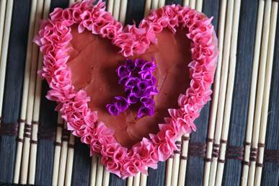

III. Текущий инструктаж. Помощь.
IV. Заключение
- Понравилась ли вам техника «Торцевание на пластилине»?
- Насколько трудно/легко было выполнять?
- Есть ли желание продолжить работу?

Торцевание — тот способ изображения способствует творческому развитию и разнообразию художественных выразительных методов. Работа в технике торцевания очень интересна. Она развивает моторику пальцев рук, точность движений, фантазию, абстрактное мышление, внимание, художественные навыки работы с пластическими материалами.
Чем это интересно? Во-первых, своей новизной. С другой стороны, такой материал позволяет находить новые решения в изображении. И самое главное: этот материал позволяет переносит часть себя на полотно своих работ, передавать часть своего тепла.
- Желаю Вам успехов в вашей работе, новых творческих побед! Творите мир своими руками!

